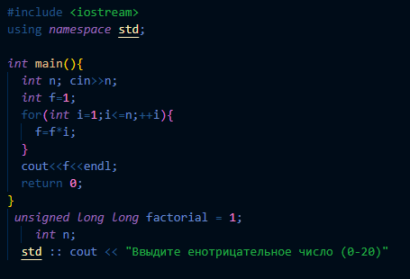
Плохое именование, нет проверки диапазона
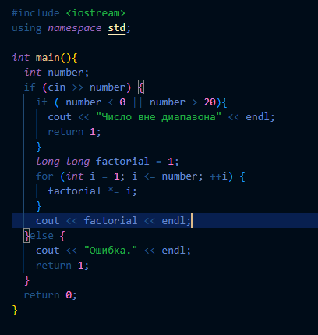
Переименовал правильно переменные, заменил тип данных на более вместительный, добавил диапазон

